Протокол №2 заседания муниципального методического объединения учителей
ОРКиСЭ
р.п. Кольцово Новосибирской области от 10.11.2025г.

10 ноября 2026г. состоялось заседание ММО учителей ОРКСЭ по теме «Проектирование образовательного процесса в соответствии с требованиями ФГОС общего образования» на базе МБОУ Кольцовской школы №5, на котором присутствовало 4 педагога

Руководитель ММО Бирюкова Н.А. познакомила учителей с методическими материалами региональной проектировочной сессии кафедры социально-гуманитарных дисциплин НИПКиПРО
Руководитель продемонстрировала
- презентацию заведующего кафедрой СГД НИПКиПРО Запорожченко А.В. «Духовно-нравственная культура России: воспитание Победой».
- презентацию Тихомировой Елены Евгеньевны, заведующей кафедрой теории, истории культуры и музеологии НГПУ об использовании творчества современных художников в работе с изобразительным рядом в курсе ОРКСЭ
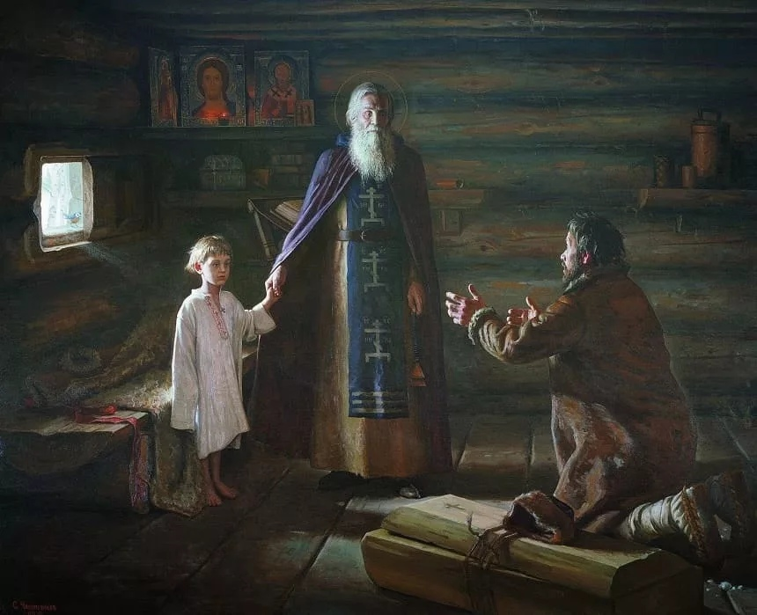

Сергей Чикуньчиков
«Воскрешение отрока преподобным Сергием Радонежским»
Сравнение картин

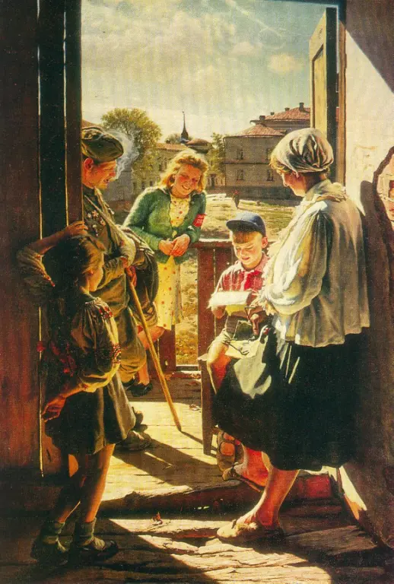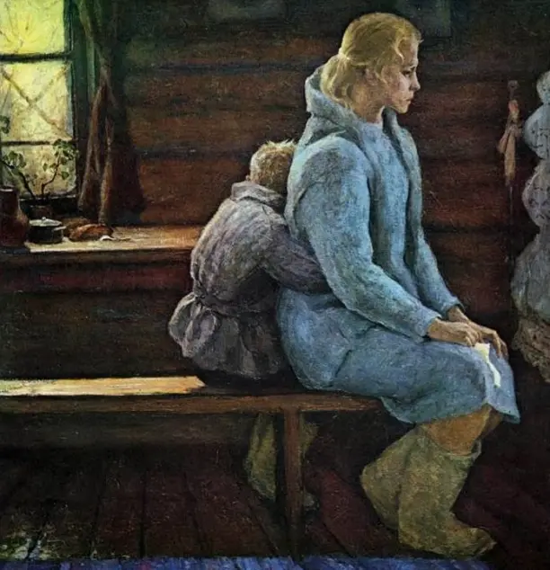

А. Лактионов «Письмо с фронта» Б.Неменский «Письмо с фронта»
- доклад протоиерея Бориса Пивоварова о тематике ХХIХ Рождественских образовательных чтений г. Новосибирска
- сообщение коллектива педагогов, победителей в конкурсе «За нравственный подвиг учителя»: Создание социокультурного пространства в школе на основе традиционных (православных) духовно-нравственных ценностей (опыт МБОУ СОШ № 3 «Пеликан» г. Бердска)
В практической части заседания педагоги провели анализ урока ОРКСЭ, построенного на принципах обновленного ФГОС ОО (в соответствии с экспертным листом кафедры СГД НИПКиПРО

Решение: продолжить работу учителей ОРКСЭ по формированию ЧГ учащихся 4-х классов
продолжить тесное сотрудничество школ муниципалитета в деле духовно-нравственного воспитания учащихся
принять участие в работе Новосибирских ХХIХ Рождественских образовательных чтений

Руководитель ММО Бирюкова Н.А.

